ВСЕРОССИЙСКАЯ ОЛИМПИАДА ШКОЛЬНИКОВ ПО ИСТОРИИ

ШКОЛЬНЫЙ ЭТАП 6 класс

ключи

ВСЕРОССИЙСКАЯ ОЛИМПИАДА ШКОЛЬНИКОВ ПО ИСТОРИИ

ШКОЛЬНЫЙ ЭТАП 6 класс

**1.Восстановите правильную хронологическую последовательность. Ответ занесите в таблицу.**

А. Медный век Б. Каменный век В. Бронзовый век Г. Железный век

Ответ:

|  |  |  |  |
| --- | --- | --- | --- |
| 1 | 2 | 3 | 4 |
| б | а | в | г |

Всего за задание 1 балл

**2. Каждая из иллюстраций, приведённых ниже, относится к одному из указанных в перечне государств. Установите соответствие между государствами и иллюстрациями. Ответ занесите в таблицу.**

А)  Финикия  Б)  Древняя Индия В)  Древний Китай Г)  Персидская держава  —

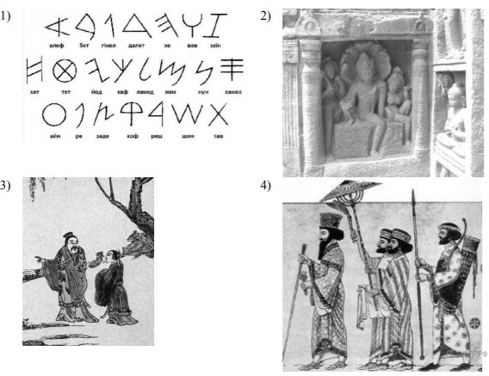

Ответ:

|  |  |  |  |
| --- | --- | --- | --- |
| 1 | 2 | 3 | 4 |
| а | б | в | г |

Всего за задание 4 балла.

**3.Выберете верные утверждения и запишите верное утверждение в поле «ответ».**

1. Община –традиционная форма социальной организации

2.Первобытное общество – период в истории человечества после изобретения письменности.

3.Неолетическая революция характеризуется переходом от производящего хозяйства к присваивающему.

4.В начале VI века происходит расселение славян на восток, запад и территорию Балканского полуострова.

Ответ_1,4

Всего за задание 2 балла.

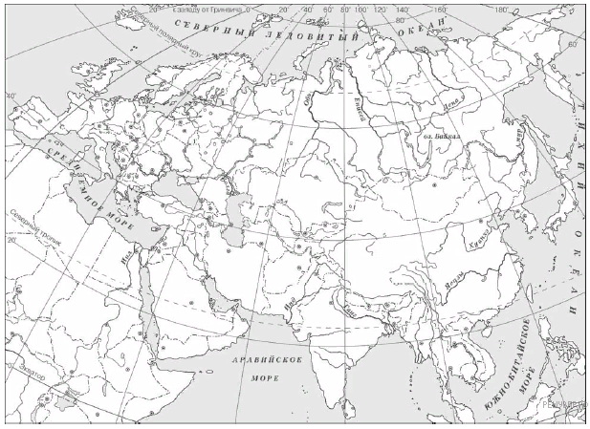**4.1 Заштрихуйте на контурной карте один четырёхугольник, образованный градусной сеткой (параллелями и меридианами), в котором полностью или частично располагалась Древняя Греция**

**4.2 Обозначьте на карте место (нарисуйте звездочку), где зародилось земледелие.**

Всего за задание 2 балла.

**5. Прочтите список событий (явлений, процессов) и напишите событие (явление, процесс), которое относится к Древнему Египту.** **Запишите его номер в поле «ответ».**

1.Правление Цинь Шихуана

2 правление царя Ашоки

3 осада Иерихона

4 царствование Ашшурбанапала

5 завоевания фараона Тутмоса III

Ответ 5

Всего за задание 1 балл.

**6. Прочитайте текст и ответьте на вопросы:**

«Их нападения застали население Западной Европы врасплох. Завидев издали их беспалубные корабли, вмещавшие до сотни человек каждый, под четырехугольным шерстяным красным или полосатым парусом, с устрашающими резными головами драконов или змей на носах, жители побережья спешили укрыться в лесах. Не успевшие спрятаться погибали под ударами боевых топоров или вывозились как пленники из родных мест».

**6.1 О ком идет речь в отрывке?**

Ответ_ северные народы/норманны/варяги Всего за задание 1 балл.

**6.2 Почему нападавшие совершали набеги (укажите не менее двух причин)?**

Ответ_ c помощью набегов они захватывали в плен рабов, чтобы торговать ими; чтобы грабить.

* могут быть другие причины Всего за задание 2 балла.

7. **Решите задачи.**

№1 Земледелие возникло приблизительно VIII тысячелетий до н. э. Сколько тысяч лет прошло с того времени?

Ответ__10 т.л Всего за задачу 1 балл

№2 Восстание Спартака датируется 74 г. до н.э. Сколько лет назад произошло это восстание?

Ответ_2097 лет назад Всего за задачу 1 балл

№3 В 1900 году нашли клад, пролежавший в земле 2150 лет. В каком году он был зарыт?

Ответ__ в 250 году до н.э Всего за задачу 1 балл

№4 Представьте себе, что археологи нашли при раскопках меч с вырезанными на нем словами: «Этим оружием великий Спартак поражал врагов. Надпись сделана друзьями Спартака после гибели в 71 году до н. э.». Ученые знали, что Спартак действительно погиб в 71 году до н. э. Несмотря на это, они заявили, что надпись фальшивая. Объясните, почему ученые пришли к такому выводу.

Ответ_ Христианское летоисчисление было принято позже, все, что было до н. э. (или до рождения Иисуса Христа). не может считаться современниками по данному летоисчислению, поэтому друзья Спартака не могли написать, что это происходило до нашей эры, следовательно эта надпись фальшивая.

Всего за задачу 3 балла. (1 дополнительный балл начисляется, если в объяснении встречается исторический термин «христианское летоисчисление», если указали факт невозможности современниками указать, что это происходило до н. э- начисляется 1 балл, если сформулировали ответ правильно с отсылкой, что именно поэтому ученые правы, то начисляется 2 балла)

Всего за задание 6 баллов.

**8. Вам даны исторические понятия, в которых буквы перепутаны местами, поставьте буквы правильно**

1.ДЕМОКРАТИЯ ( Всего за задачу 1 балл)

2.ЯЗЫЧЕСТВО (Всего за задачу 1 балл)

3. РАБСТВО (Всего за задачу 1 балл)